Технологическая карта урока. Босова Л.Л., Босова А.Ю. Информатика . 7 класс. ФГОС.
Тема: Измерение информации.
Планируемые образовательные результаты:
- предметные – знание единиц измерения информации и свободное оперирование ими;
- метапредметные – понимание сущности измерения как сопоставления измеряемой величины с единицей измерения;
- личностные – навыки концентрации внимания.
Решаемые учебные задачи:
- рассмотрение алфавитного подхода к измерению информации;
- определение информационного веса символа произвольного алфавита;
- определение информационного объёма сообщения, состоящего из некоторого количества символов алфавита;
- изучение единиц измерения информации и соотношения между ними.
Оборудование урока:
- АРМ учителя
- Презентация (Приложение 1)
№ | Деятельность учителя | Изображение на экране учителя / учащихся (во время закрепления) | Деятельность учащихся
Организационный момент (1 минуты)
 | Настраивает учащихся на работу, отмечает отсутствующих на уроке |  | Проверяют готовность к уроку
Объявление темы, постановка цели (7)
 | - Для количественного выражения любой величины необходима, прежде всего, единица измерения. Измерение осуществляется путем сопоставления измеряемой величины с единицей измерения, т.е. сколько раз единица измерения «укладывается» в измеряемой величине, таков и результат измерения.  - Считается, что каждый символ некоторого сообщения имеет определенный информационный вес, т.е. несет фиксированное количество информации. Все символы одного алфавита имеют один и тот же вес, зависящий от мощности алфавита. Информационный вес символа двоичного алфавита принят за минимальную единицу измерения информации и называется 1 бит.  - Какую формулу мы выучили на прошлом уроке?  - Мощность исходного алфавита N связана с разрядностью двоичного кода i соотношением N = 2^{i}. Разрядность двоичного кода (i) принято считать информационным весом символа алфавита. |  | Записывают формулу 1 в тетрадь.
 | - Решите задачу, используя формулу 1. На экране вы видите пример оформления задач. | 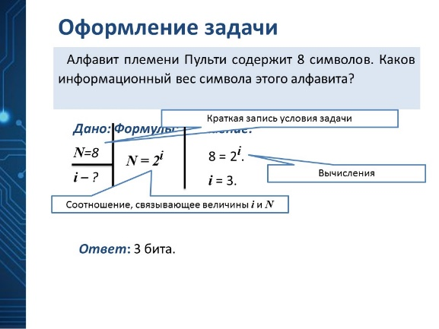 | Решают задачу, записывают решение в тетрадь
 | Проводит фронтальный опрос  - Назовите единицы измерения информации в порядке возрастания (бит, байт, Кб, Мб, Гб).  - Давайте вместе с вами дополним схему, чтобы получилось правило перевода единиц измерения информации. |  | Участвуют в опросе, заполняют схему в заготовке.
 | - Подберите пару:  - 4000 бит = (4Кб, 500 байт, 4 байта)  - 0,5 Мб = (500 Гб, 512 Гб, 500 Кб, 512 Кб)  - 1 Кб = (1024 бита, 8192 бита, 1024 байта, 1024 Мб) | 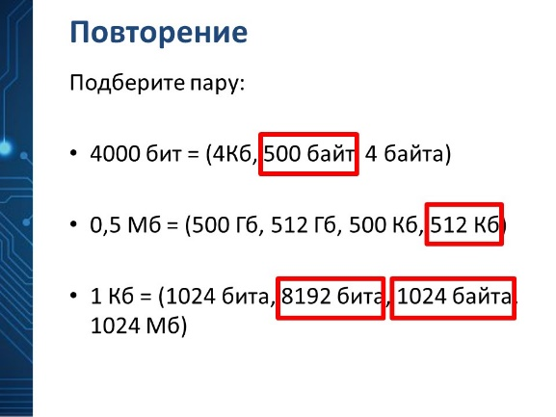 | Устно отвечают
 | - Назовите степень двойки, которая даёт число на экране. | 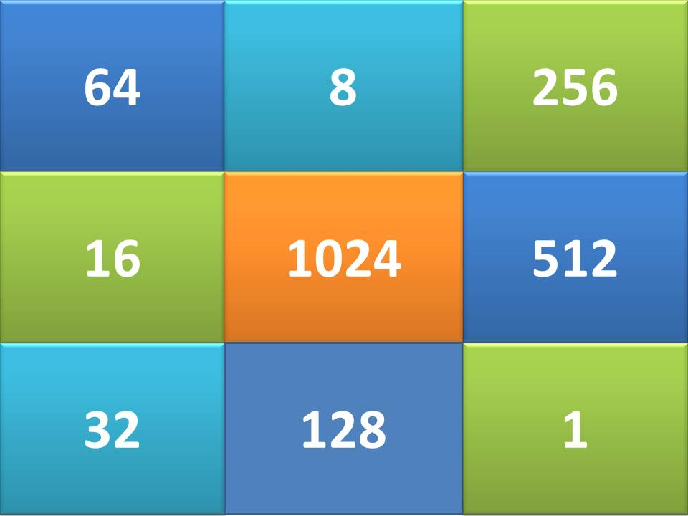 | Называют степень двойки, заполняют таблицу степеней двойки в заготовке
 | В 2011 году в журнале Science было опубликовано исследование, которое охватило периоды с 1986 по 2007 гг. по данным этого исследования Современный человек получает в день в 5 раз больше информации, чем 30 лет назад.  Сегодня у каждого человека дома хранится количество данных, эквивалентное примерно 600 тыс. книг, говорят специалисты. В 1986 году мы ежедневно получили столько информации, сколько бы поместилось в 40 газетах, к 2007 году этот объем значительно увеличился. Теперь каждый день человек получает информацию, которая бы уместилась в 174 печатных изданиях. Сейчас мы находимся лишь в самом начале информационной эпохи. В будущем количество данных будет только увеличиваться. | 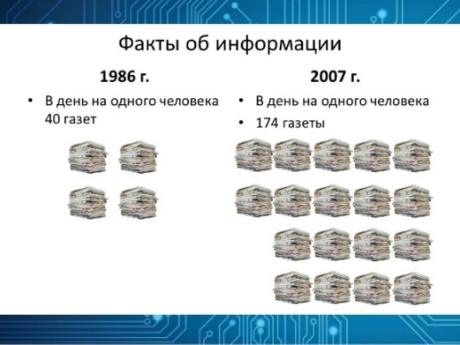 | Слушают
 | - А как измерить информацию? |  | Высказывают предположения. После открытия темы записывают её в заготовку
Изучение нового материала (12 минут)
 | Рассмотрим конкретный пример. Как измерить вес сообщения, которое вы видите на экране? | 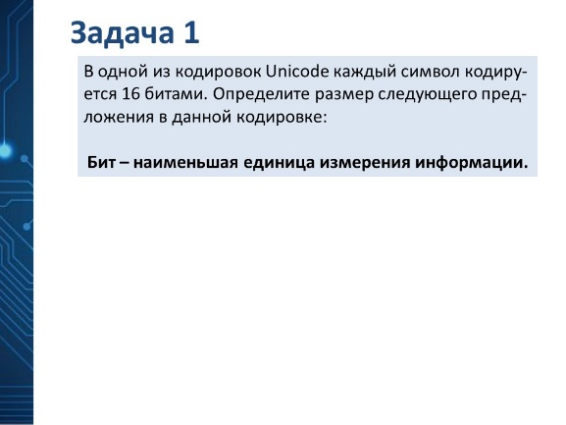 | Предполагают возможные пути решения
 | Наводящий вопрос для вывода второй формулы:  Если i – вес одного символа, K – количество символов в сообщении, то, как найти вес всего сообщения? | 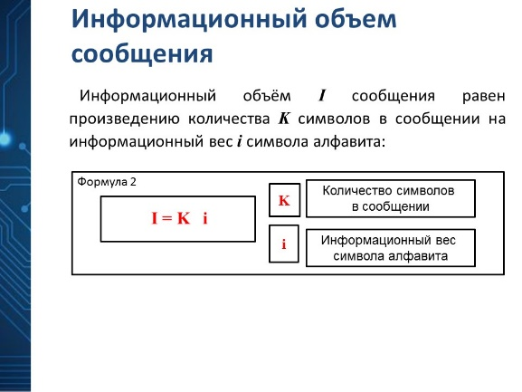 | Составляют и записывают формулу в тетрадь
 | Такой подход к измерению информации называется алфавитным. Что нужно знать о весе символа произвольного алфавита? | 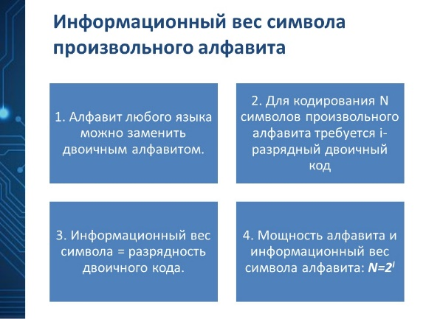 | Рассматривают схему.
 | В наше время подготовка текстов в основном осуществляется с помощью компьютера. Можно говорить о «Компьютерном алфавите», включающем следующие символы: строчные и прописные русские и латинские буквы, цифры, знаки препинания, знаки арифметических операций, скобки и другие. Такой алфавит содержит 256 символов. Подставив это значение в формулу можно узнать вес одного символа – 8 бит. Величина равная 8 битам называется байтом. | 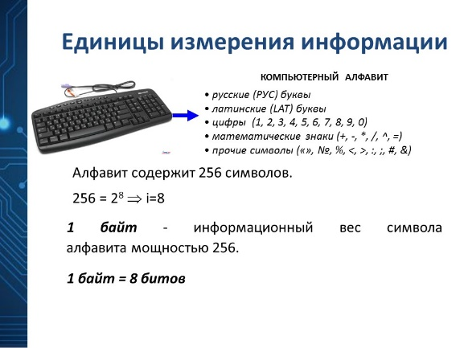 | Слушают
 | Демонстрация примера решения задачи 1 | 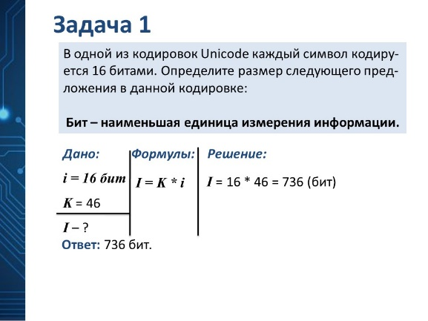 | Записывают решение задачи в тетрадь
 | Демонстрация примера решения задачи 2 | 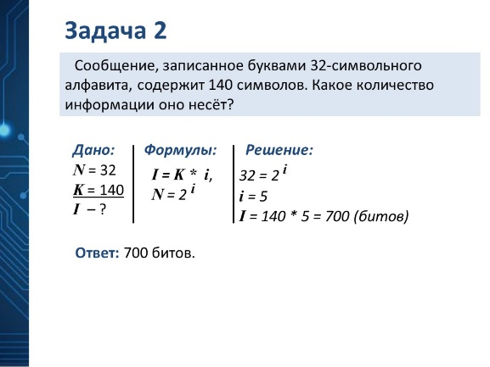 | Записывают решение задачи в заготовку
 | Демонстрация примера решения задачи 3 | 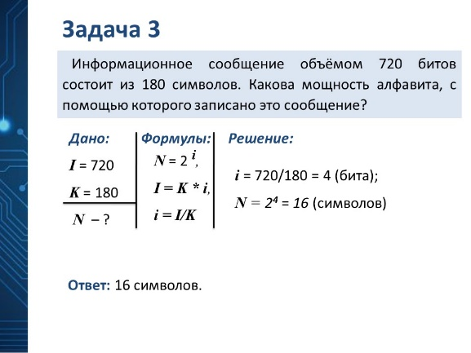 | Записывают решение задачи в заготовку
Закрепление материала (18 минут)
 |  |  | Работа в РТ № 55, 56, 57, 58, 59, решение в тетрадь
Итог (2 минуты)
 | Инструктаж к домашнему заданию | РТ №60 | Получают заготовки
 | - Что вызвало затруднения?  - Что показалось самым лёгким? | 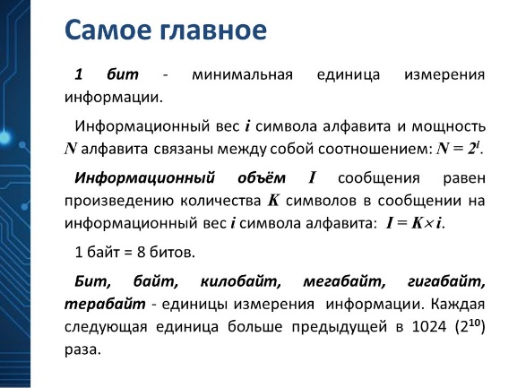 | Отвечают на вопросы

Приложение 2
Раздаточный материал

Степени двойки 2⁰ = 2¹ = 2² = 2³ = 2⁴ = 2⁵ = 2⁶ = 2⁷ = 2⁸ = 2⁹ = 2¹⁰ = Формула 1 Мощность алфавита, количество символов в алфавите Информационный вес символа Формула 2 Информационный вес сообщения Количество символов в сообщении Информационный вес символа  Схема перевода единиц измерения информации | Пример оформления. Алфавит племен Пульти содержит 8 символов. Каков информационный вес этого алфавит  Дано: N = Формулы: Ответ: Решение:  i - ?  Задача 1. В одной из кодировок Unicode каждый символ кодируется 16 битами. Определите размер следующего предложения в данной кодировке:  Бит – наименьшая единица измерения информации.  Дано: i = K = Формулы: Решение:  I - ?  Ответ:  Задача 2. Сообщение, записанное буквами 32-символьного алфавита, содержит 140 символов. Какое количество информации оно несёт?  Дано: N = K = Формулы: Решение:  I - ?  Ответ:  Задача 3. Информационное сообщение объёмом 720 битов состоит из 180 символов. Какова мощность алфавита, с помощью которого записано это сообщение?  Дано: I = K = Формулы: Решение:  N - ?  Ответ:
ЭТ №71-80  №75  Дано: N1 = K1 = N2 = K2 = Формулы: N1 = 2^{i1} N2 = 2^{i2} I1 = i1 * K1 I2 = i2 * K2 Решение:  I1 + I2 - ?  Ответ:  №76  1.  2.  3.  4.  5.  6.  №77  Дано: N = K = Формулы: N = 2^{i} I = i * K Решение:  I - ?  Ответ:  №78  Дано: N = I = Формулы: N = 2^{i} I = i * K => K = I / i Решение:  N - K - ?  Ответ: | №79  Дано: N = K = Формулы: N = 2^{i} I = i * K Решение:  I - ?  Ответ:  Домашнее задание. Заполните таблицу:  N N = 2^{i} i (битов) K I = i * K (битов)  4 4 = 2² 2 500 I = 500 * 2 = 1000  8 400  64 200  1024 346  31 700  130 100

Приложение 3
Скриншоты экранов приложения
«Электронная тетрадь. 7 класс. ФГОС»

